TRƯỜNG ĐẠI HỌC TÀI NGUYÊN VÀ MÔI TRƯỜNG TP HỒ CHÍ MINH
KHOA CÔNG NGHỆ THÔNG TIN

TIỂU LUẬN KẾT THÚC HỌC PHẦN CÔNG NGHỆ JAVA

THIẾT KẾ VÀ XÂY DỰNG ỨNG DỤNG WEB QUẢN LÝ SINH VIÊN BẰNG CÔNG NGHỆ JAVA

Lớp: 12_ĐH_CNTT4
Sinh viên thực hiện: Trần Thị Thanh Thảo
Mã số sinh viên: 1250080179

Giảng viên hướng dẫn: ThS. Đặng Đức Trung

Tp. Hồ Chí Minh, tháng 12 năm 2025

PHIẾU CHẤM TIỂU LUẬN

STT | NỘI DUNG | ĐIỂM TỐI ĐA | ĐIỂM ĐẠT ĐƯỢC
1 | Tiểu luận viết đúng quy định về định dạng và đúng các thành phần nội dung (Bìa, mục lục, danh mục hình, danh mục bảng, mở đầu, chương 1. Cơ sở lý thuyết, Chương 2. Phân tích thiết kế phần mềm, Chương 3. Kết quả thử nghiệm, Phần Kết luận và hướng phát triển, Danh mục Tài liệu tham khảo) | 1
2 | Tiểu luận có cơ sở lý thuyết đúng | 0.5
3 | Tiểu luận có phân tích, thiết kế hệ thống cơ bản
 | - Use Case tổng quát | 0.5
 | - Class Diagram | 0.5
 | - Database Diagram | 0.5
4 | Tiểu luận có trình bày kết quả cài đặt thử nghiệm | 0.5
5 | Dự án có trang chủ với giao diện hợp lý | 1
6 | Dự án có trang thông tin với dữ liệu truy vấn được từ cơ sở dữ liệu (ít nhất 2 nhóm thông tin) | 0.5
7 | Dự án có thực hiện xác thực và phân quyền người dùng | 1
8 | Dự án có phần quản lý dữ liệu với các chức năng
9 | - Thêm dữ liệu (ít nhất 2 nhóm thông tin) | 1
10 | - Sửa dữ liệu (ít nhất 2 nhóm thông tin) | 1
11 | - Xóa dữ liệu (ít nhất 2 nhóm thông tin) | 0.5
12 | Tìm kiếm theo thông tin cung cấp | 0.5
13 | Có form chức năng thực hiện được chức năng chính của dự án | 1
TỔNG CỘNG |  | 10

GIẢNG VIÊN CHẤM

MỤC LỤC
LỜI MỞ ĐẦU 5
1. Lý do chọn đề tài 5
2. Mục tiêu nghiên cứu 5
3. Đối tượng nghiên cứu 5
4. Phạm vi nghiên cứu 5
5. Phương pháp nghiên cứu 6
6. Cấu trúc nội dung của tiểu luận 6
CHƯƠNG 1. CƠ SỞ LÝ THUYẾT 7
1.1. Tổng quan về ngôn ngữ lập trình Java 7
1.2. Tổng quan về JSP và Servlet 7
1.3. Tổng quan về môi trường phát triển phần mềm Eclipse 7
1.4. Tổng quan về Cơ sở dữ liệu quan hệ 7
1.5. Tổng quan về Hệ quản trị cơ sở dữ liệu MS SQL Server 8
1.6. Tổng quan về máy chủ Tomcat 8
1.7. Tổng quan về nghiệp vụ của đề tài 8
CHƯƠNG 2. PHÂN TÍCH VÀ THIẾT KẾ 10
2.1. Phân tích yêu cầu nghiệp vụ 10
2.1.1. Bối cảnh và vấn đề 10
2.1.2. Yêu cầu chức năng (Functional Requirements) 10
2.1.3. Yêu cầu phi chức năng (Non-Functional Requirements) 11
2.2. Thiết kế biểu đồ chức năng 12
2.3. Thiết kế biểu đồ UseCase 13
2.4. Thiết kế biểu đồ hoạt động (Activity) 14
2.5. Thiết kế biểu đồ tuần tự (Sequence) 17
2.6. Thiết kế biểu đồ lớp (Class Diagram) 20
2.7. Thiết kế cơ sở dữ liệu 21
2.7.1. ERD 21
2.7.2. Thiết kế chi tiết các Tables 21
CHƯƠNG 3. CÀI ĐẶT THỰC NGHIỆM 24
3.1. Cài đặt cơ sở dữ liệu 24
3.2. Cài đặt phần mềm ứng dụng 26
KẾT LUẬN 46
1. Kết quả đạt được 46
2. Hạn chế 46
3. Hướng phát triển dự án 47
TÀI LIỆU THAM KHẢO 48

LỜI MỞ ĐẦU

1. Lý do chọn đề tài
Trong bối cảnh giáo dục đại học ngày càng phát triển, số lượng sinh viên tại các trường học tăng lên nhanh chóng. Công tác quản lý hồ sơ, điểm số, và quá trình học tập của sinh viên trở nên phức tạp. Phương pháp quản lý thủ công truyền thống thông qua sổ sách, giấy tờ hoặc các file Excel riêng lẻ bộc lộ nhiều hạn chế: tốn thời gian, dễ xảy ra sai sót, khó khăn trong việc tra cứu, tổng hợp và bảo mật thông tin.
Việc xây dựng một hệ thống quản lý tập trung trên nền tảng web là một giải pháp cấp thiết. Một ứng dụng web cho phép quản lý thông tin sinh viên một cách nhất quán, tự động hóa các quy trình nghiệp vụ và cung cấp khả năng truy cập linh hoạt.
Chính vì vậy, đề tài “Thiết kế và xây dựng ứng dụng web quản lý sinh viên bằng Java” được chọn để thực hiện với mong muốn áp dụng các kiến thức đã học trong học phần Công nghệ Java để giải quyết một bài toán thực tế, tập trung vào công nghệ cốt lõi là Java Servlet và JSP.

2. Mục tiêu nghiên cứu
- Về mặt lý thuyết: Nghiên cứu và hiểu rõ các công nghệ nền tảng của Java Web. Tìm hiểu kỹ thuật JDBC (Java Database Connectivity) để kết nối và thao tác với CSDL. Tìm hiểu và áp dụng mô hình kiến trúc MVC 2 (Model-View-Controller), trong đó Java Servlet đảm nhận vai trò Controller (bộ điều khiển) và JSP (JavaServer Pages) đảm nhận vai trò View (giao diện).
- Về mặt thực tiễn: Xây dựng thành công một ứng dụng web hoàn chỉnh, đáp ứng các yêu cầu nghiệp vụ cơ bản của bài toán quản lý sinh viên theo đúng kiến trúc MVC 2.

3. Đối tượng nghiên cứu
- Ngôn ngữ lập trình Java.
- Công nghệ Java Servlet (Controller) và JSP (View).
- Kỹ thuật JDBC (kết nối CSDL).
- Mô hình thiết kế MVC 2.
- Hệ quản trị CSDL Microsoft SQL Server.
- Máy chủ ứng dụng (Servlet Container) Apache Tomcat.
- Nghiệp vụ quản lý sinh viên.

4. Phạm vi nghiên cứu
Về chức năng:
- Admin: Quản lý CRUD (Thêm, Sửa, Xóa, Tìm kiếm, Phân trang) cho các đối tượng: Sinh viên, Khoa, Lớp, Giảng viên, Môn học, Cán bộ quản lý, và Điểm.
- Sinh viên: Đăng ký tài khoản, đăng nhập, xem thông tin cá nhân và xem bảng điểm.
- Hệ thống: Xác thực (Login/Signup) và Phân quyền (Admin/Student).
Về công nghệ: Ứng dụng được xây dựng theo mô hình MVC 2, sử dụng Java Servlet để xử lý yêu cầu (Controller) và JSP để hiển thị giao diện người dùng (View).

5. Phương pháp nghiên cứu
- Phương pháp nghiên cứu lý thuyết: Thu thập, tổng hợp và nghiên cứu tài liệu từ sách, giáo trình và các nguồn uy tín về Java Web, Servlet, JSP và thiết kế hệ thống.
- Phương pháp phân tích và thiết kế: Áp dụng các kỹ thuật phân tích hệ thống (phân rã chức năng) và các ngôn ngữ mô hình hóa (UML) để thiết kế biểu đồ Use Case, biểu đồ tuần tự, biểu đồ lớp và thiết kế CSDL (ERD).
- Phương pháp lập trình thực nghiệm: Cài đặt, lập trình ứng dụng dựa trên bản thiết kế, sử dụng môi trường Eclipse, máy chủ Tomcat và CSDL SQL Server.
- Phương pháp kiểm thử: Kiểm thử các chức năng đã xây dựng để đảm bảo tính đúng đắn và khắc phục lỗi.

6. Cấu trúc nội dung của tiểu luận
- Chương 1. Cơ sở lý thuyết: Trình bày tổng quan về các công nghệ và nền tảng được sử dụng để xây dựng ứng dụng (Java, Servlet, JSP, MVC 2, JDBC).
- Chương 2. Phân tích và thiết kế: Phân tích các yêu cầu nghiệp vụ, thiết kế các biểu đồ UML (UseCase, Tuần tự, Lớp) và thiết kế cơ sở dữ liệu (ERD, Bảng chi tiết).
- Chương 3. Cài đặt thực nghiệm: Trình bày về việc cài đặt CSDL và các giao diện, chức năng chính của ứng dụng.

CHƯƠNG 1. CƠ SỞ LÝ THUYẾT
  - Tổng quan về ngôn ngữ lập trình Java
Java là ngôn ngữ lập trình hướng đối tượng (OOP) bậc cao, do Sun Microsystems (nay là Oracle) phát triển. Đặc trưng nổi bật nhất của Java là khẩu hiệu "Viết một lần, chạy mọi nơi" (Write Once, Run Anywhere - WORA). Mã Java được biên dịch thành bytecode trung gian (.class), có thể thực thi trên bất kỳ nền tảng nào (Windows, Linux, macOS) miễn là có cài đặt Máy ảo Java (JVM). Các tính chất quan trọng khác bao gồm tính bảo mật cao, quản lý bộ nhớ tự động (Garbage Collection), và hỗ trợ đa luồng mạnh mẽ.
  - Tổng quan về JSP và Servlet
Java Servlet và JSP là hai công nghệ cốt lõi để xây dựng ứng dụng web Java, và chúng được áp dụng trong dự án này theo đúng mô hình kiến trúc MVC 2 (Model-View-Controller).
- Java Servlet (Đóng vai trò Controller): Servlet là một lớp Java phía máy chủ, dùng để xử lý các yêu cầu (request) từ client. Trong mô hình MVC, Servlet là Controller (Bộ điều khiển). Nhiệm vụ chính của nó là nhận yêu cầu HTTP, điều phối logic (ví dụ: gọi CSDL.java), chuẩn bị dữ liệu (Model) và sau đó chuyển tiếp (forward) dữ liệu đó đến View (JSP) để hiển thị.
- JSP - JavaServer Pages (Đóng vai trò View): JSP là một công nghệ cho phép tạo ra các trang web có nội dung động. Trong mô hình MVC, JSP là View (Giao diện). Nó cho phép lập trình viên viết HTML/CSS một cách tự nhiên và sử dụng các thẻ đặc biệt như JSTL (<c:forEach>) và Expression Language (EL - ${...}) để hiển thị dữ liệu động (JavaBeans) mà Servlet đã gửi sang.
Sự kết hợp này tách biệt rõ ràng logic nghiệp vụ (Servlet) khỏi logic trình bày (JSP), giúp mã nguồn dễ bảo trì và phát triển.
  - Tổng quan về môi trường phát triển phần mềm Eclipse
Eclipse là một Môi trường phát triển tích hợp (IDE) mã nguồn mở, rất phổ biến cho lập trình Java. Phiên bản Eclipse IDE for Enterprise Java and Web Developers được sử dụng trong dự án này, cung cấp các công cụ cần thiết cho việc phát triển ứng dụng web Java, bao gồm:
- Trình soạn thảo mã thông minh với các tính năng gợi ý, kiểm lỗi.
- Công cụ gỡ lỗi (debugger) hiệu quả.
- Tích hợp quản lý máy chủ ứng dụng (như Tomcat).
- Hỗ trợ tạo và quản lý cấu trúc "Dynamic Web Project".
  - Tổng quan về Cơ sở dữ liệu quan hệ
Cơ sở dữ liệu (CSDL) quan hệ là mô hình lưu trữ dữ liệu dưới dạng các bảng (tables) có cấu trúc. Mỗi bảng gồm các hàng (rows/records) và các cột (columns/fields). Mối quan hệ logic giữa các bảng được định nghĩa thông qua khóa chính (Primary Key) và khóa ngoại (Foreign Key). SQL (Structured Query Language) là ngôn ngữ chuẩn để định nghĩa, truy vấn và thao tác dữ liệu trong CSDL quan hệ.
  - Tổng quan về Hệ quản trị cơ sở dữ liệu MS SQL Server
Microsoft SQL Server là một Hệ quản trị cơ sở dữ liệu quan hệ (RDBMS) mạnh mẽ và phổ biến của Microsoft. Nó cung cấp hiệu năng cao, các tính năng bảo mật nâng cao và công cụ quản trị (SQL Server Management Studio - SSMS). Trong dự án, SQL Server đóng vai trò lưu trữ toàn bộ dữ liệu. Việc kết nối từ ứng dụng Java đến SQL Server được thực hiện thông qua JDBC (Java Database Connectivity) và trình điều khiển (driver) JDBC Driver for SQL Server.
  - Tổng quan về máy chủ Tomcat
Apache Tomcat là một Servlet Container mã nguồn mở, được sử dụng rộng rãi để triển khai và chạy các ứng dụng web Java dựa trên Servlet và JSP. Chức năng chính của Tomcat là:
- Lắng nghe các yêu cầu HTTP đến từ trình duyệt (thường qua cổng 8080).
- Định tuyến yêu cầu đến đúng Servlet xử lý dựa trên cấu hình (web.xml hoặc @WebServlet).
- Quản lý vòng đời của các đối tượng Servlet.
- Biên dịch (compile) các file JSP thành các Servlet "ngầm" để thực thi.
- Gửi phản hồi (do JSP/Servlet tạo ra) trở lại trình duyệt.
  - Tổng quan về nghiệp vụ của đề tài
Tổng quan về nghiệp vụ của đề tài
Nghiệp vụ "Quản lý sinh viên" là một bài toán cốt lõi trong hệ thống thông tin của các tổ chức giáo dục. Hệ thống cần quản lý thông tin của nhiều đối tượng và đảm bảo phân quyền rõ ràng:
- Đối tượng quản lý (7 đối tượng):
  - Hồ sơ: Sinh viên, Giảng viên, Cán bộ quản lý.
  - Tổ chức: Khoa, Lớp.
  - Học tập: Môn học, Điểm.
- Phân quyền (2 vai trò):
  - Quản trị viên (Admin): Có toàn quyền xem, thêm, sửa, xóa tất cả 7 đối tượng dữ liệu trên.
  - Sinh viên (Student): Chỉ có quyền đăng nhập để xem thông tin cá nhân và bảng điểm của chính mình.
Ứng dụng web được xây dựng nhằm số hóa và tối ưu hóa các quy trình quản lý này, thay thế cho các phương pháp thủ công truyền thống.

CHƯƠNG 2. PHÂN TÍCH VÀ THIẾT KẾ

2.1. Phân tích yêu cầu nghiệp vụ

2.1.1. Bối cảnh và vấn đề
Kết quả khảo sát thực tế tại các cơ sở đào tạo (đặc biệt là trong bối cảnh giả định của đề tài) cho thấy quy trình quản lý sinh viên thủ công đang bộc lộ nhiều bất cập.
- Vấn đề: Việc quản lý hồ sơ, điểm số qua sổ sách hoặc các file Excel riêng lẻ rất tốn thời gian, dễ gây sai sót, khó khăn trong việc tra cứu và tổng hợp thông tin.
- Giải pháp: Xây dựng một ứng dụng web quản lý tập trung, tự động hóa các quy trình, cho phép truy cập linh hoạt và đảm bảo tính nhất quán của dữ liệu.
Từ đó, hệ thống "Quản lý sinh viên" cần đáp ứng các nhóm yêu cầu chức năng và phi chức năng cụ thể như sau.

2.1.2. Yêu cầu chức năng (Functional Requirements)
Hệ thống được phân chia làm hai vai trò chính (Admin và Sinh viên) với các yêu cầu chức năng tương ứng:
a. Yêu cầu chung (Hệ thống):
- Xác thực: Hệ thống phải cho phép người dùng đăng nhập và đăng ký tài khoản (dành cho sinh viên). (Khảo sát Câu 3 cho thấy đây là yêu cầu "Rất cần thiết").
- Phân quyền: Hệ thống phải phân quyền truy cập rõ ràng. Chỉ Admin mới thấy các chức năng quản lý, Sinh viên chỉ thấy thông tin của cá nhân mình.
b. Yêu cầu cho vai trò Admin:
Hệ thống phải cung cấp đầy đủ các chức năng Quản lý CRUD (Thêm, Sửa, Xóa, Tìm kiếm, Phân trang) cho 7 đối tượng sau:
- Quản lý Sinh viên
- Quản lý Khoa
- Quản lý Lớp
- Quản lý Giảng viên
- Quản lý Môn học
- Quản lý Cán bộ quản lý (Admin)
c. Yêu cầu cho vai trò Sinh viên:
- Xem thông tin cá nhân: Sau khi đăng nhập, sinh viên có thể xem thông tin cá nhân chi tiết của mình. (Khảo sát Câu 3).
- Xem bảng điểm: Sinh viên có thể xem bảng điểm tất cả các môn học của mình. (Khảo sát Câu 3).

2.1.3. Yêu cầu phi chức năng (Non-Functional Requirements)
- Công nghệ: Ứng dụng phải được xây dựng bằng ngôn ngữ Java, sử dụng công nghệ Java Servlet/JSP và kết nối CSDL qua JDBC.
- Cơ sở dữ liệu: Hệ thống sử dụng Hệ quản trị CSDL Microsoft SQL Server.
- Nền tảng: Ứng dụng chạy trên máy chủ Apache Tomcat.
- Bảo mật: Hệ thống thực hiện cơ chế xác thực người dùng thông qua tài khoản và mật khẩu trước khi cho phép truy cập vào các chức năng quản lý. Dữ liệu tài khoản được lưu trữ và kiểm tra tính hợp lệ trực tiếp từ Cơ sở dữ liệu.

2.2. Thiết kế biểu đồ chức năng
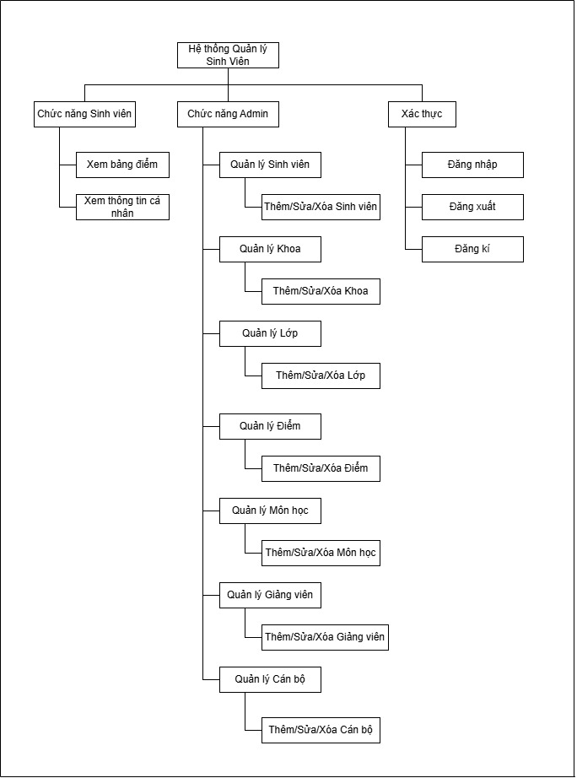
Hình 2.2.1. Biểu đồ chức năng

2.3. Thiết kế biểu đồ UseCase
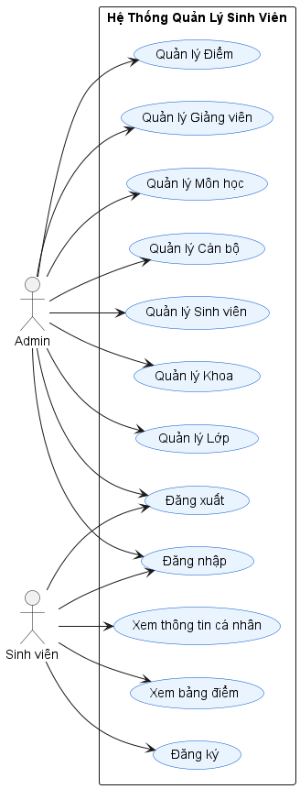
Hình 2.3. Biểu đồ Use case

2.4. Thiết kế biểu đồ hoạt động (Activity)
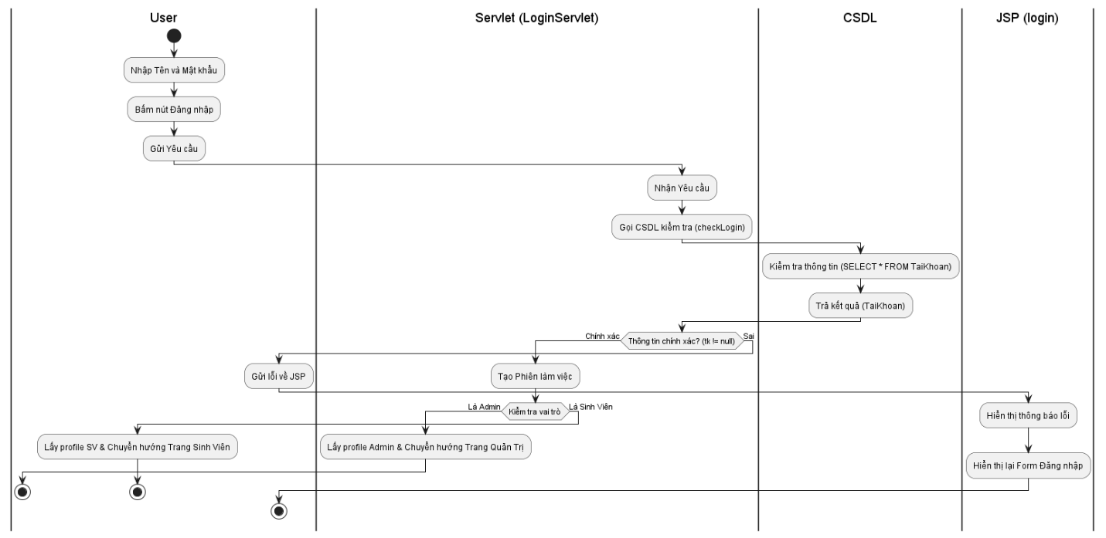
Hình 2.4.1. Biểu đồ Hoạt động Đăng nhập

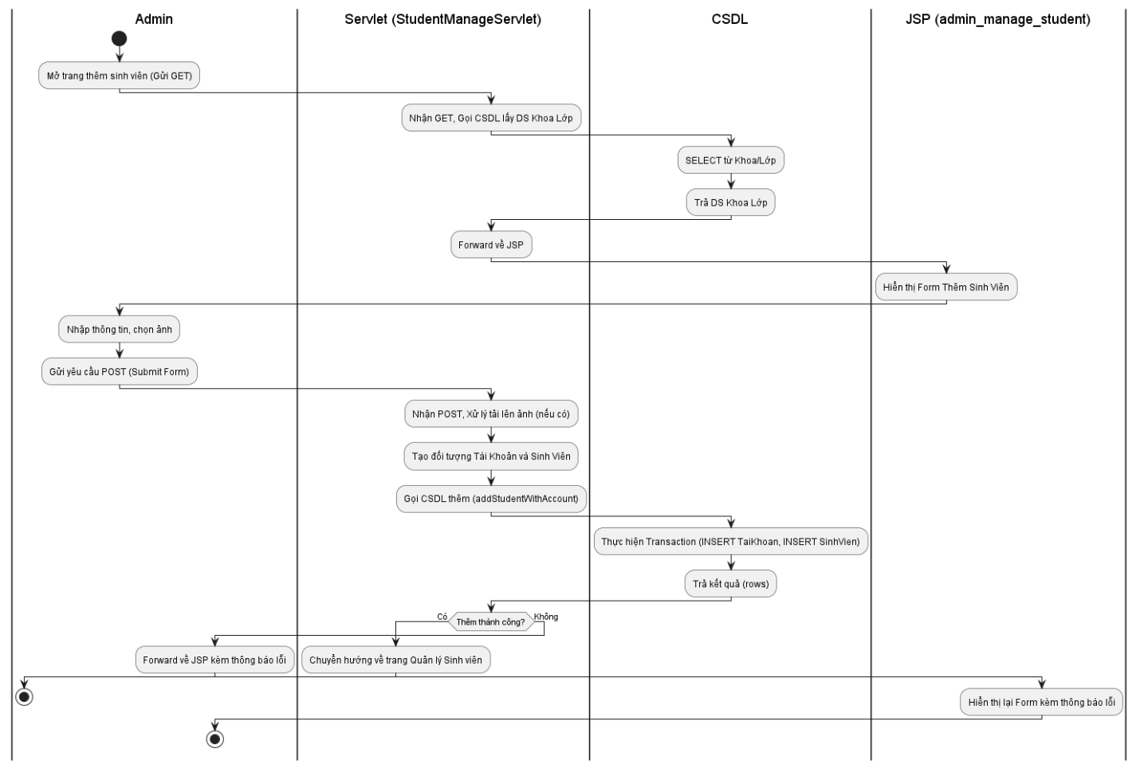
Hình 2.4.2. Biểu đồ Hoạt động Thêm sinh viên
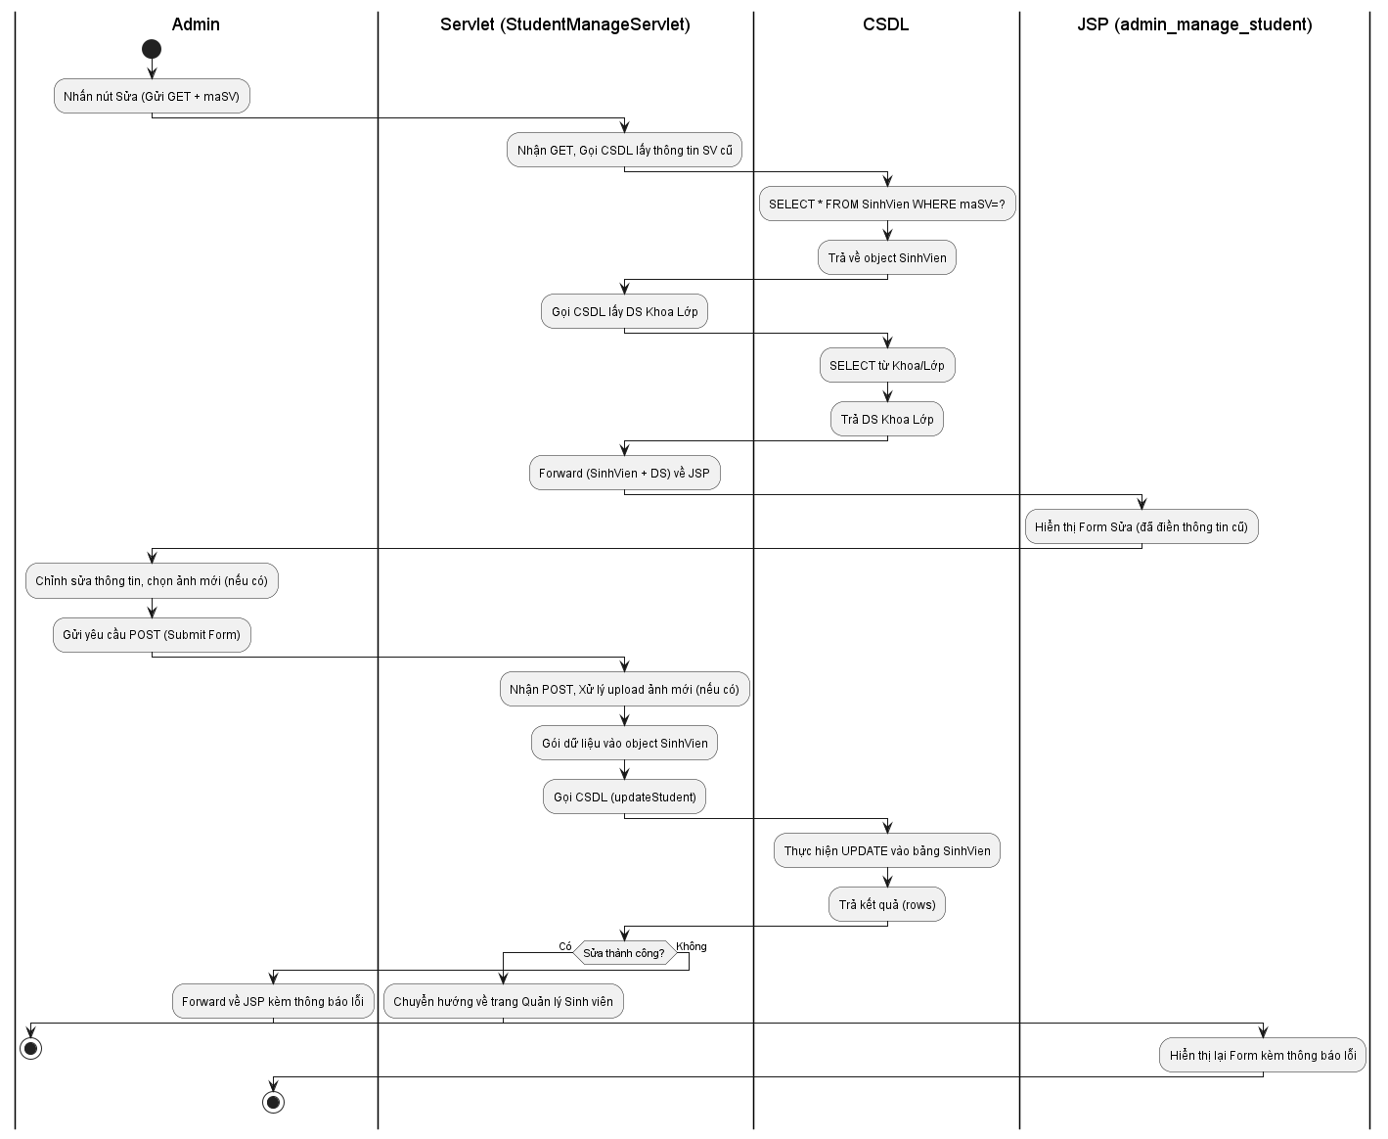
Hình 2.4.3. Biểu đồ Hoạt động Sửa sinh viên
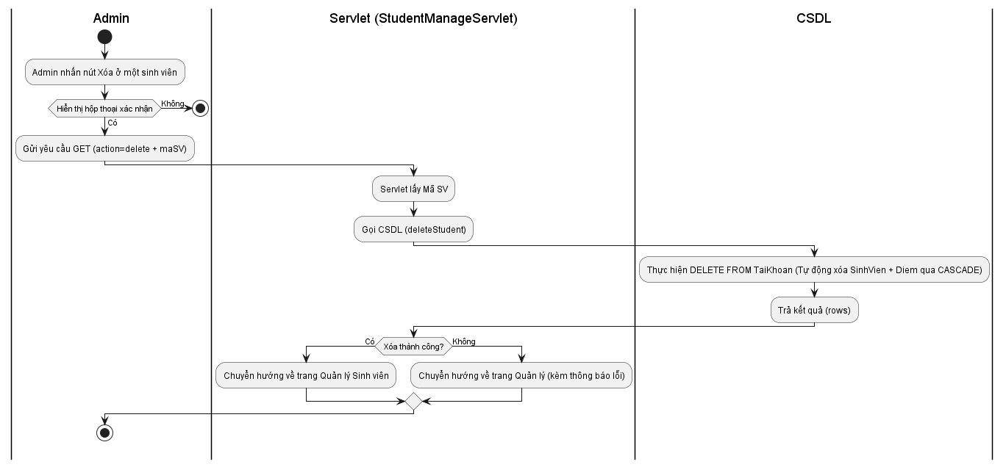
Hình 2.4.4. Biểu đồ Hoạt động Xóa sinh viên

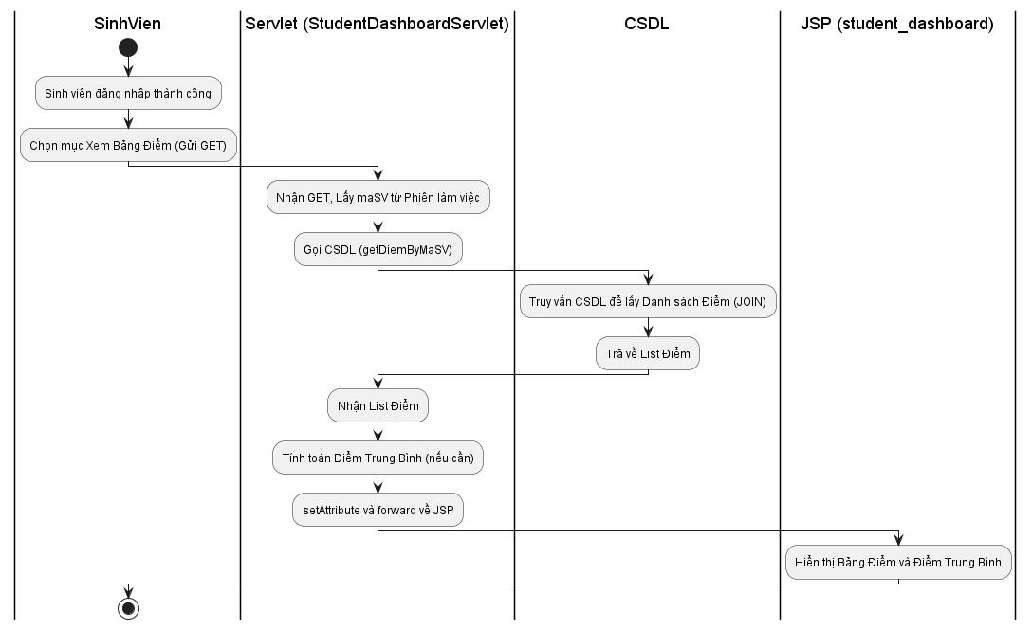
Hình 2.4.5. Biểu đồ Hoạt động Sinh viên xem điểm

2.5. Thiết kế biểu đồ tuần tự (Sequence)
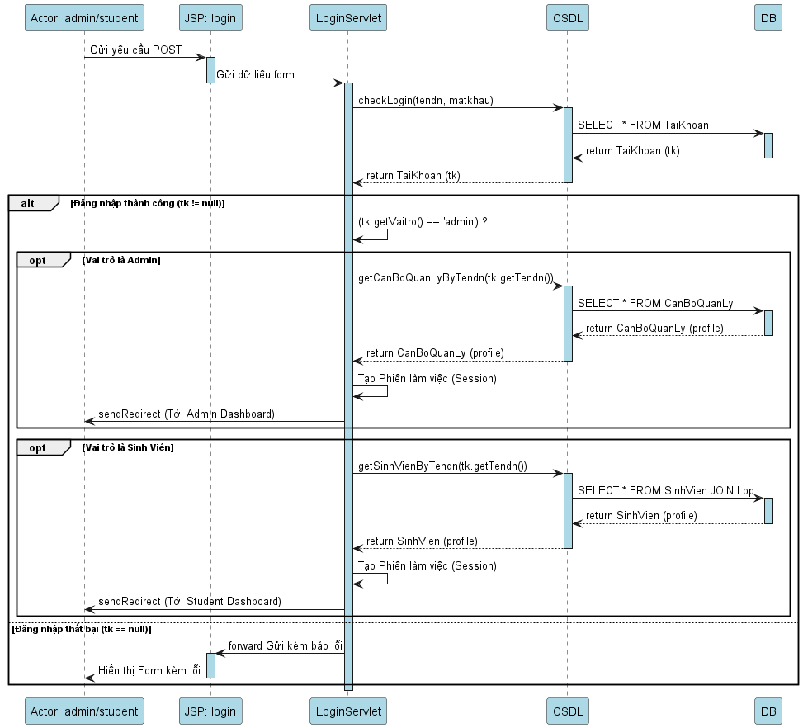
Hình 2.5.1. Biểu đồ tuần tự Đăng nhập
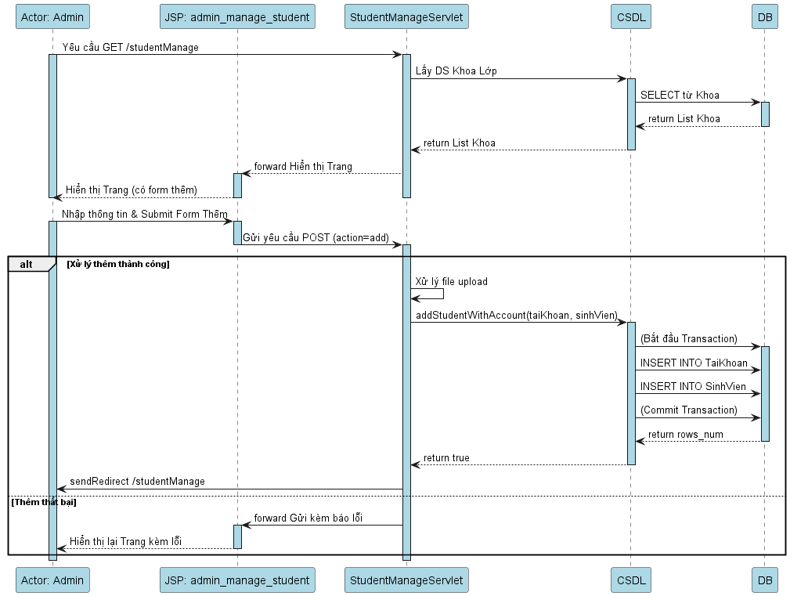
Hình 2.5.2. Biểu đồ tuần tự Thêm sinh viên

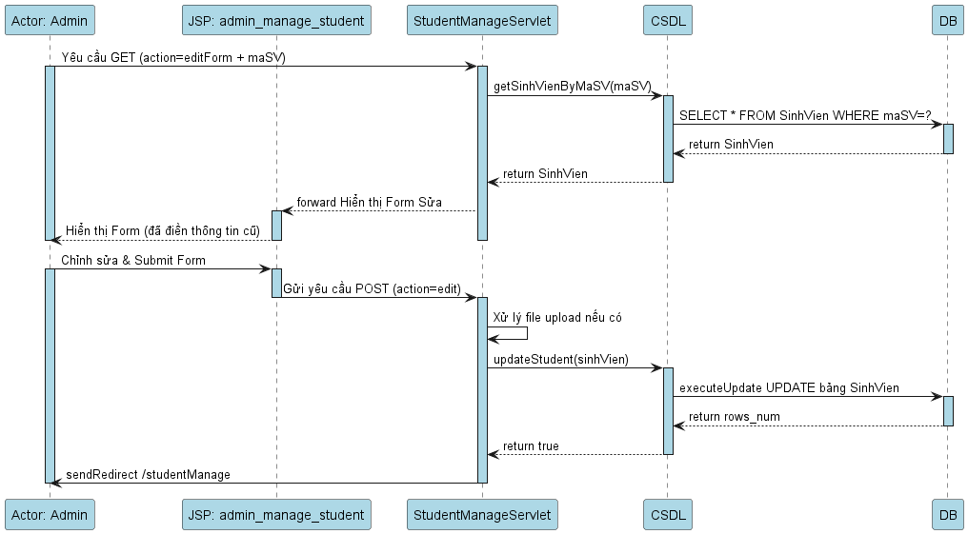
Hình 2.5.3. Biểu đồ tuần tự Sửa sinh viên
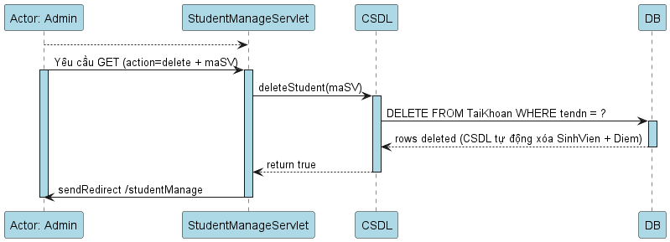
Hình 2.5.4. Biểu đồ tuần tự Xóa sinh viên

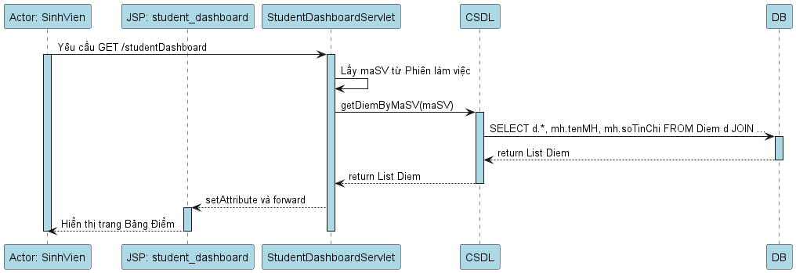
Hình 2.5.5. Biểu đồ tuần tự Sinh viên xem điểm

2.6. Thiết kế biểu đồ lớp (Class Diagram)
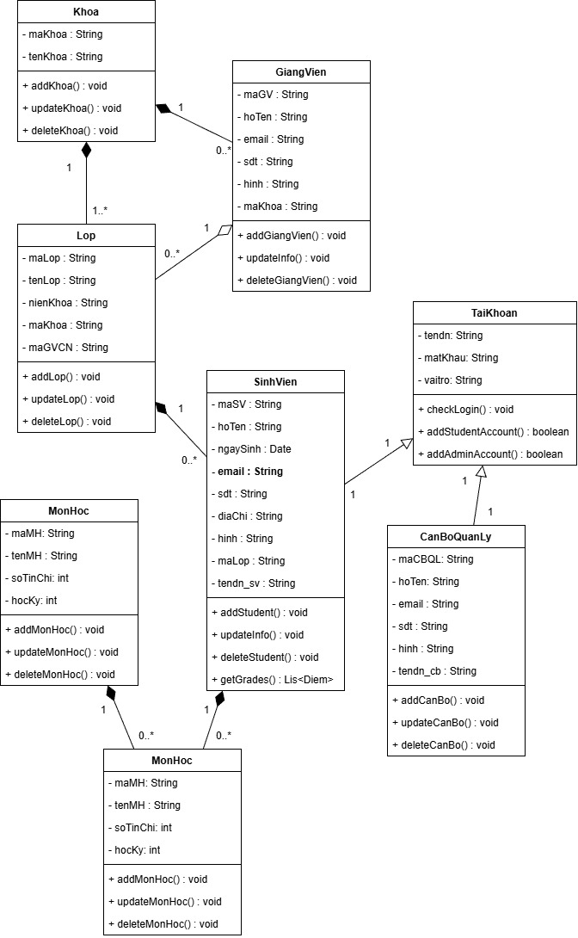
Hình 2.6. Biểu đồ Lớp

2.7. Thiết kế cơ sở dữ liệu

2.7.1. ERD
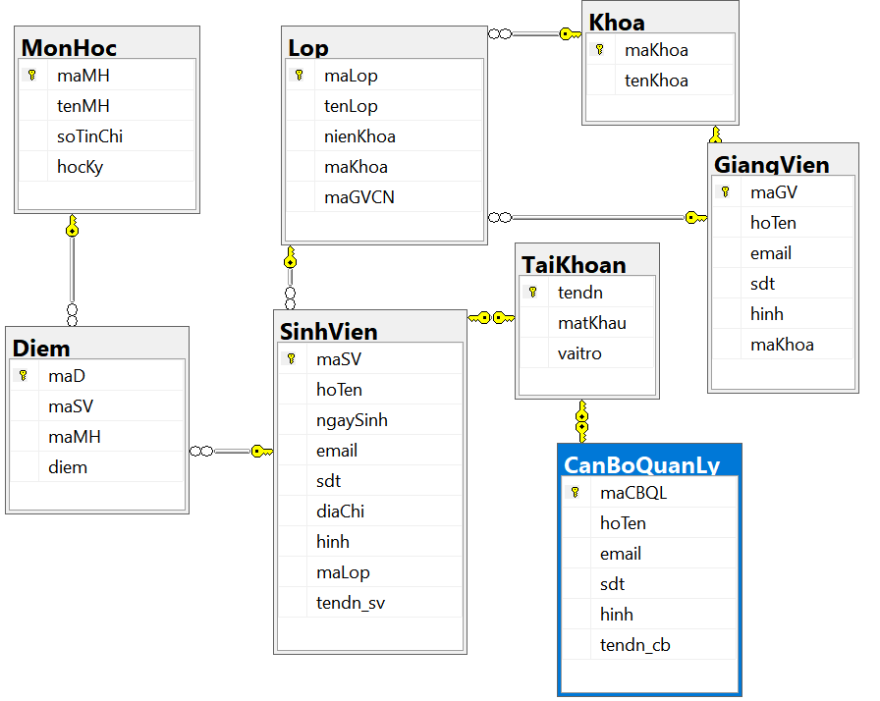
Hình 2.7.1. Sơ đồ Thực thể quan hệ

2.7.2. Thiết kế chi tiết các Tables
Bảng TaiKhoan
STT | Tên cột | Kiểu dữ liệu | Độ dài
1 | tendn (PK) | NVARCHAR | 50
2 | matKhau | NVARCHAR | 100
3 | Vaitro | NVARCHAR | 10

Bảng CanBoQuanLy
STT | Tên cột | Kiểu dữ liệu | Độ dài
1 | maCBQL (PK) | NVARCHAR | 50
2 | hoTen | NVARCHAR | 100
3 | email | NVARCHAR | 100
4 | sdt | NVARCHAR | 15
5 | hinh | NVARCHAR | 500
6 | tendn_cb (FK) | NVARCHAR | 50

Bảng SinhVien
STT | Tên cột | Kiểu dữ liệu | Độ dài
1 | maSV (PK) | NVARCHAR | 50
2 | hoTen | NVARCHAR | 100
3 | ngaySinh | DATE
4 | email | NVARCHAR | 100
5 | sdt | NVARCHAR | 100
6 | diaChi | NVARCHAR | 255
7 | hinh | NVARCHAR | 500
8 | maLop | NVARCHAR | 15
9 | tendn_sv (FK) | NVARCHAR | 50

Bảng GiangVien
STT | Tên cột | Kiểu dữ liệu | Độ dài
1 | maGV (PK) | NVARCHAR | 10
2 | hoTen | NVARCHAR | 100
3 | email | NVARCHAR | 100
4 | sdt | NVARCHAR | 15
5 | hinh | NVARCHAR | 500
6 | maKhoa (FK) | NVARCHAR | 10

Bảng Khoa
STT | Tên cột | Kiểu dữ liệu | Độ dài
1 | maKhoa (PK) | NVARCHAR | 10
2 | tenKhoa | NVARCHAR | 100

Bảng Lop
STT | Tên cột | Kiểu dữ liệu | Độ dài
1 | maLop (PK) | NVARCHAR | 15
2 | tenLop | NVARCHAR | 100
3 | nienKhoa | NVARCHAR | 10
4 | maKhoa (FK) | NVARCHAR | 10
5 | maGVCN (FK) | NVARCHAR | 10

Bảng MonHoc
STT | Tên cột | Kiểu dữ liệu | Độ dài
1 | maMH (PK) | NVARCHAR | 10
2 | tenMH | NVARCHAR | 100
3 | soTinChi | INT
4 | hocKy | INT
Bảng Diem
STT | Tên cột | Kiểu dữ liệu | Độ dài
1 | maD (PK) | INT | 1,1
2 | maSV | NVARCHAR | 50
3 | maMH | NVARCHAR | 10
4 | diem | FLOAT

CHƯƠNG 3. CÀI ĐẶT THỰC NGHIỆM

3.1. Cài đặt cơ sở dữ liệu
Hình 3.1.1. Bảng dữ liệu CanBoQuanLy
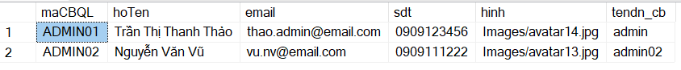
Hình 3.1.2. Bảng dữ liệu SinhVien
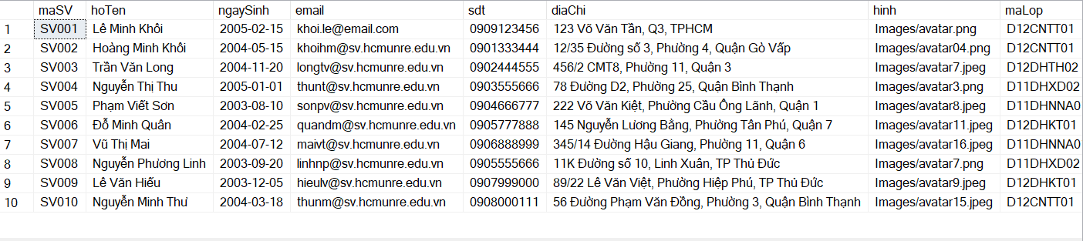

Hình 3.1.3. Bảng dữ liệu GiangVien
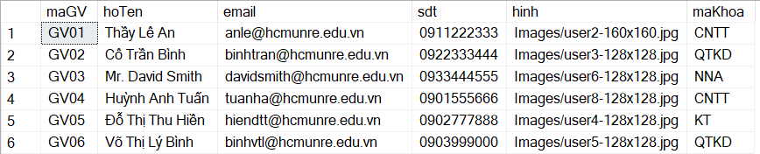
Hình 3.1.4. Bảng dữ liệu TaiKhoan
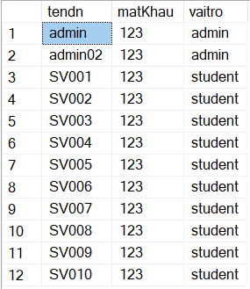
Hình 3.1.5. Bảng dữ liệu Diem
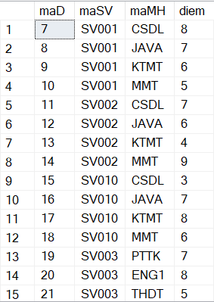
Hình 3.1.6. Bảng dữ liệu Khoa
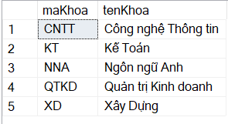
Hình 3.1.7. Bảng dữ liệu Lop
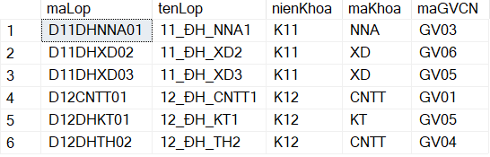
Hình 3.1.8. Bảng dữ liệu MonHoc
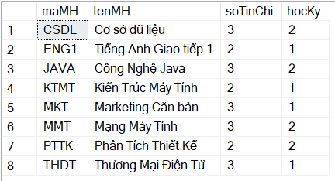

3.2. Cài đặt phần mềm ứng dụng

Hình 3.2.1. Giao diện trang chủ
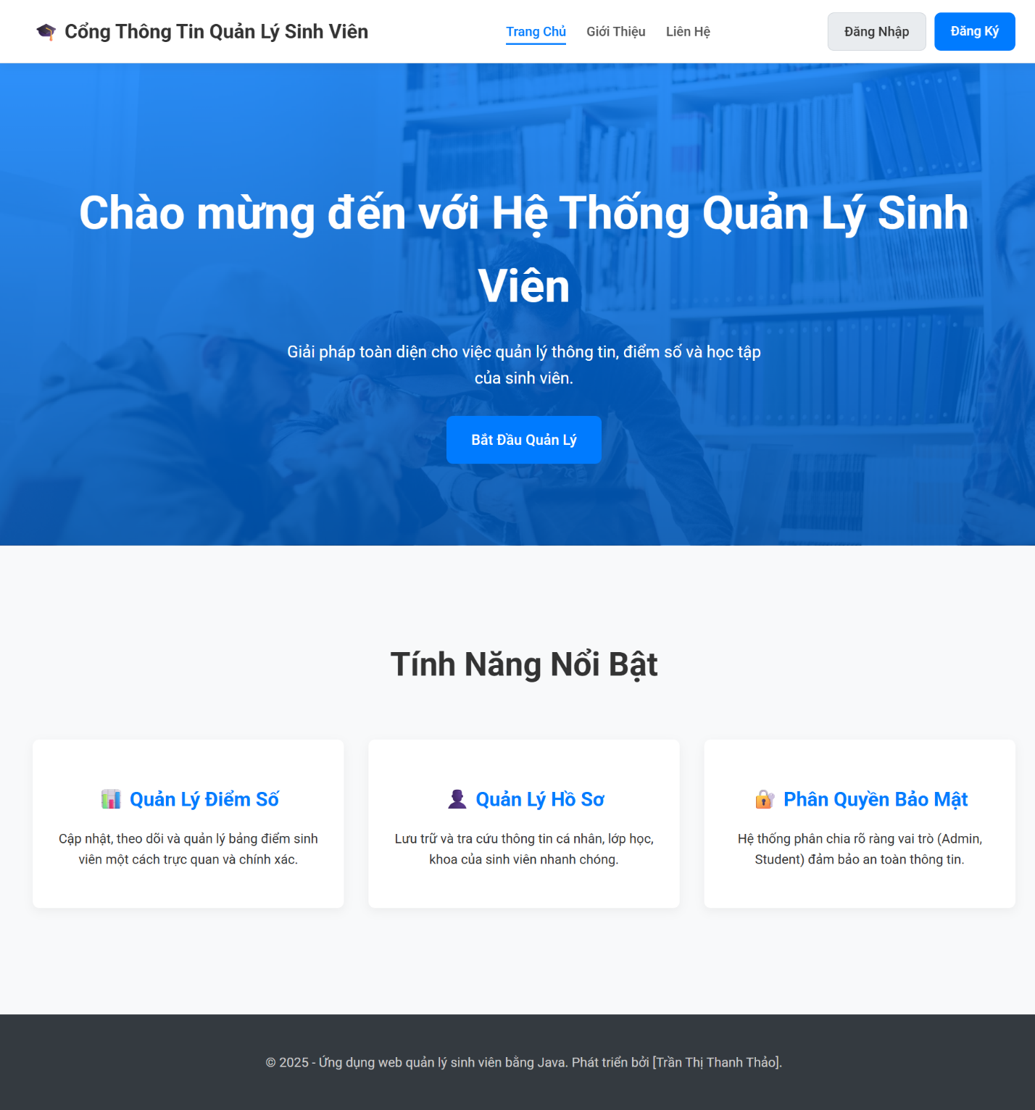
Đặt tả giao diện:
Mục đích: Giới thiệu tổng quan về hệ thống, các tính năng nổi bật và cung cấp lối vào các chức năng chính (Đăng nhập, Đăng ký).
Thành phần | Loại | Mô tả và chức năng
Thanh điều hướng | Navigation | Chứa logo, menu (Trang Chủ, Giới Thiệu, Liên Hệ) và 2 nút chính.
Nút “Đăng nhập” | Button | Điều hướng người dùng đến giao diện (Trang Đăng Nhập).
Nút “Đăng ký” | Button | Điều hướng người dùng đến giao diện (Trang Tạo Tài Khoản Mới).
Khu vực Hero | Static Content | Thông điệp chào mừng và mô tả ngắn gọn về giải pháp của hệ thống.
Khu vực Tính năng | Static Content | Trình bày 3 tính năng cốt lõi: Quản Lý Điểm Số, Quản Lý Hồ Sơ, Phân Quyền Bảo Mật.
Chân trang(Footer) | Static Content | Thông tin bản quyền và đơn vị/cá nhân phát triển.

Hình 3.2.2. Giao diện trang đăng nhập
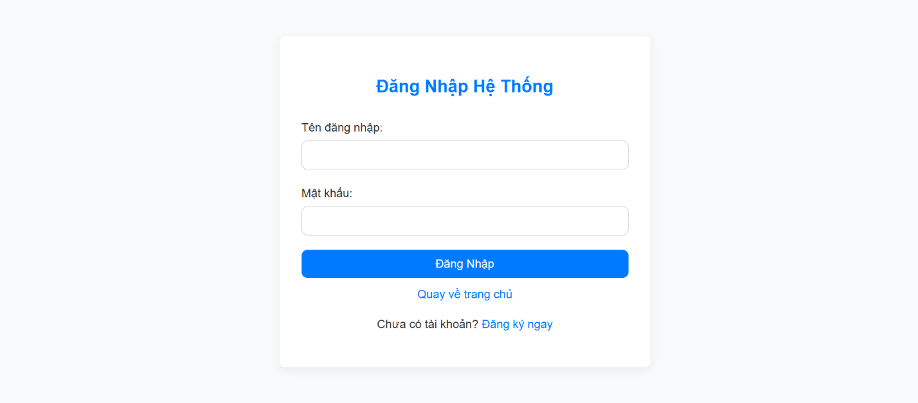
Đặt tả giao diện:
Mục đích: Cung cấp biểu mẫu (form) cho phép người dùng đã có tài khoản (Admin, Sinh viên) xác thực để truy cập hệ thống.
Thành phần | Loại | Mô tả và chức năng
Tiêu đề | Text | "Đăng Nhập Hệ Thống"
Tên đăng nhập | Input (Text) | Bắt buộc nhập.
Mật khẩu | Input (Password) | Bắt buộc nhập. Nội dung được che (masked).
Nút "Đăng Nhập" | Button (Submit) | Xử lý: Gửi thông tin (credentials) lên máy chủ để xác thực.  - Thành công: Phân luồng vai trò (Role-based): Admin được chuyển đến Bảng Điều Khiển, Sinh viên được chuyển đến Trang Thông Tin Cá Nhân.  - Thất bại: Hiển thị thông báo lỗi (VD: "Sai tên đăng nhập hoặc mật khẩu").
Liên kết | Links | Cung cấp 2 liên kết: "Quay về trang chủ" (về Trang Chủ) và "Đăng ký ngay" (đến Trang Tạo Tài Khoản Mới).

Hình 3.2.3. Giao diện trang đăng ký tài khoản
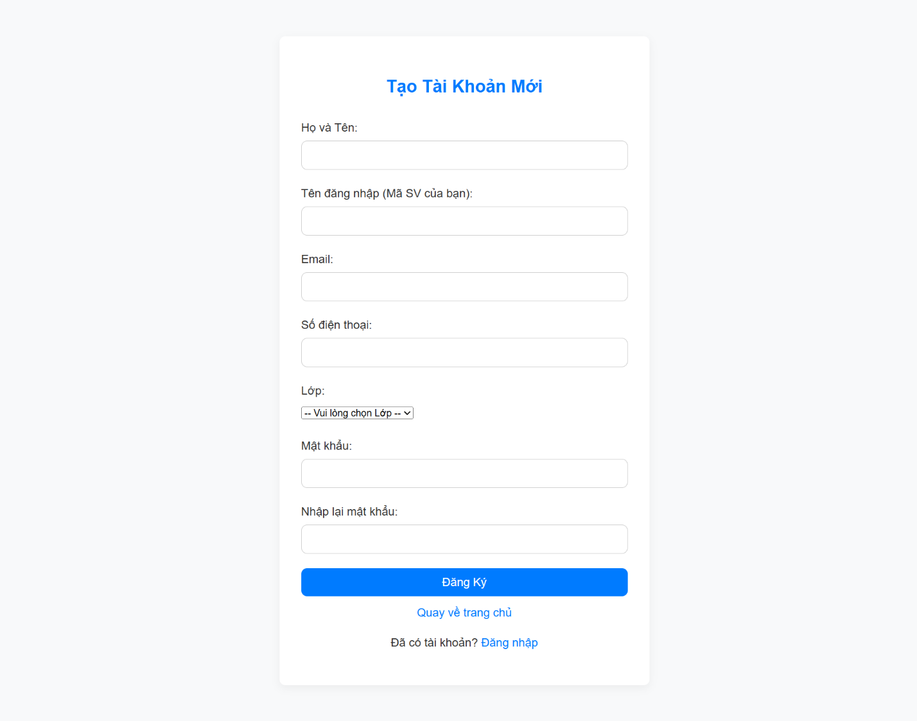
Đặt tả giao diện:
Mục đích: Cung cấp biểu mẫu (form) cho phép người dùng đã có tài khoản (Admin, Sinh viên) xác thực để truy cập hệ thống.
Thành phần | Loại | Mô tả và chức năng
Biểu mẫu Đăng ký | Form | Gồm các trường: Họ và Tên, Tên đăng nhập (Mã SV), Email, SĐT, Lớp (Dropdown), Mật khẩu, Nhập lại mật khẩu.
Yêu cầu | Validation | - Các trường (trừ SĐT) là bắt buộc.  - Email phải đúng định dạng và duy nhất.  - Tên đăng nhập phải là duy nhất.  - "Nhập lại mật khẩu" phải khớp với "Mật khẩu".
Nút "Đăng Ký" | Button (Submit) | Xử lý: Kiểm tra (validate) dữ liệu.  - Hợp lệ: Gửi dữ liệu lên máy chủ để tạo tài khoản Sinh viên mới. Chuyển hướng về trang Đăng Nhập.  - Không hợp lệ: Hiển thị thông báo lỗi (VD: "Email đã tồn tại").
Liên kết | Links | "Quay về trang chủ" (về Trang Chủ) và "Đăng nhập" (đến Trang Đăng Nhập).

Hình 3.2.4. Giao diện trang quản trị
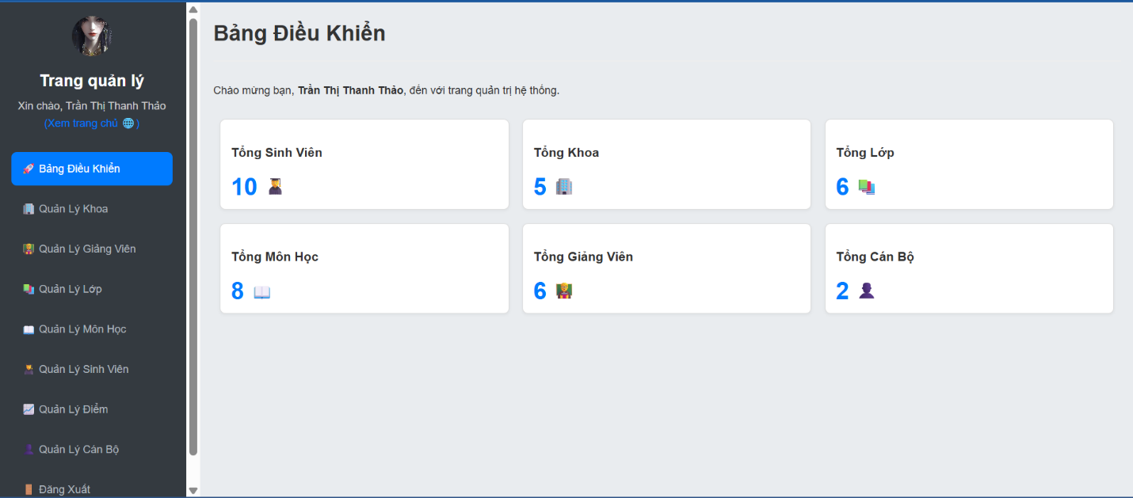
Đặt tả giao diện:
Mục đích: Cung cấp cái nhìn tổng quan về tình hình hệ thống và là điểm truy cập chính (entry point) đến các module quản lý.
Thành phần | Loại | Mô tả và chức năng
Thanh Bên (Sidebar) | Navigation | Hiển thị thông tin Admin đăng nhập, menu điều hướng đến các module (Quản Lý Khoa, Lớp, SV...) và nút "Đăng Xuất".
Nút "Đăng Xuất" | Button | Kết thúc phiên làm việc và chuyển hướng về Trang Đăng Nhập.
Khu vực Thống Kê | Data Cards | Hiển thị các số liệu tổng quan (COUNT) từ CSDL: Tổng Sinh Viên, Tổng Khoa, Tổng Lớp, Tổng Môn Học, Tổng Giảng Viên, Tổng Cán Bộ.

Hình 3.2.5. Giao diện trang quản lý khoa
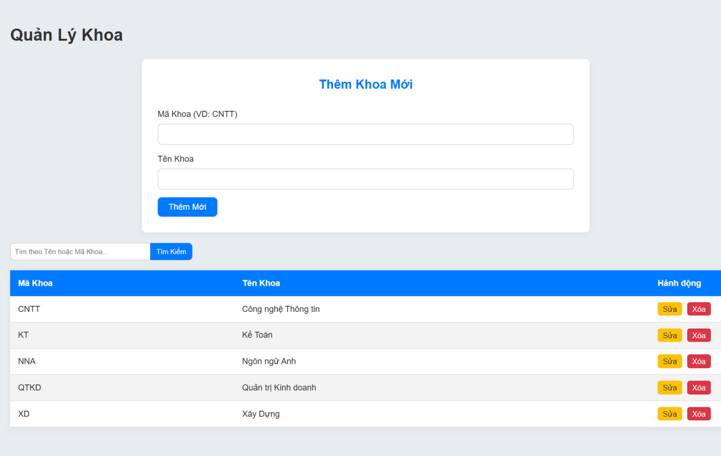
Đặt tả giao diện:
Mục đích: Cung cấp các chức năng (Thêm, Sửa, Xóa, Xem) cho Quản trị viên để quản lý thông tin các Khoa trong hệ thống.
Thành phần | Loại | Mô tả và chức năng
Tiêu đề | Text | "Quản Lý Khoa"
Biểu mẫu "Thêm Mới Khoa" | Form | Gồm 02 trường nhập liệu: Mã Khoa, Tên Khoa.
Nút "Thêm Mới" | Button (Submit) | Xử lý: Gửi dữ liệu từ biểu mẫu để tạo một bản ghi Khoa mới trong CSDL. Tải lại danh sách sau khi thêm.
Thanh Tìm Kiếm | Form | Gồm ô nhập liệu và nút "Tìm Kiếm" để lọc Bảng Danh Sách Khoa theo từ khóa.
Bảng Danh Sách Khoa | Table | Hiển thị danh sách các khoa hiện có.  Cột: STT, Mã Khoa, Tên Khoa, Hành động.
Cột "Hành động" | Buttons | Gồm 2 nút cho mỗi hàng:  - Sửa: Tải dữ liệu của Khoa này lên biểu mẫu "Thêm Mới" (lúc này đổi tên thành "Cập nhật") để chỉnh sửa.  - Xóa: Xóa bản ghi Khoa (yêu cầu xác nhận).

Hình 3.2.6. Giao diện trang quản lý giảng viên
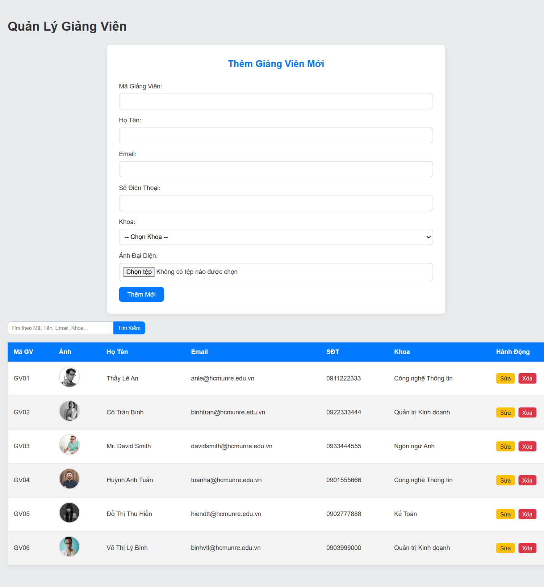
Đặt tả giao diện:
Mục đích: Cung cấp các chức năng CRUD (Thêm, Sửa, Xóa, Xem) cho Quản trị viên để quản lý thông tin Giảng Viên.
Thành phần | Loại | Mô tả và chức năng
Tiêu đề | Text | "Quản Lý Giảng Viên"
Biểu mẫu "Thêm Giảng Viên Mới" | Form | Gồm các trường nhập liệu: Mã Giảng Viên, Họ Tên, Email, Số Điện Thoại, Khoa (Dropdown), Ảnh Đại Diện (File Upload).
Nút "Thêm Mới" | Button (Submit) | Xử lý: Gửi dữ liệu từ biểu mẫu để tạo một bản ghi Giảng Viên mới. Tải lại danh sách sau khi thêm.
Thanh Tìm Kiếm | Form | Gồm ô nhập liệu và nút "Tìm Kiếm" để lọc Bảng Danh Sách Giảng Viên.
Bảng Danh Sách Giảng Viên | Table | Hiển thị danh sách các giảng viên.  Cột: STT, Mã GV, Họ Tên, Email, SĐT, Khoa, Ảnh, Hành động.
Cột "Hành động" | Buttons | Gồm 2 nút cho mỗi hàng:  - Sửa: Tải dữ liệu của Giảng Viên này lên biểu mẫu để chỉnh sửa.  - Xóa: Xóa bản ghi Giảng Viên (yêu cầu xác nhận).

Hình 3.2.7. Giao diện trang quản lý lớp
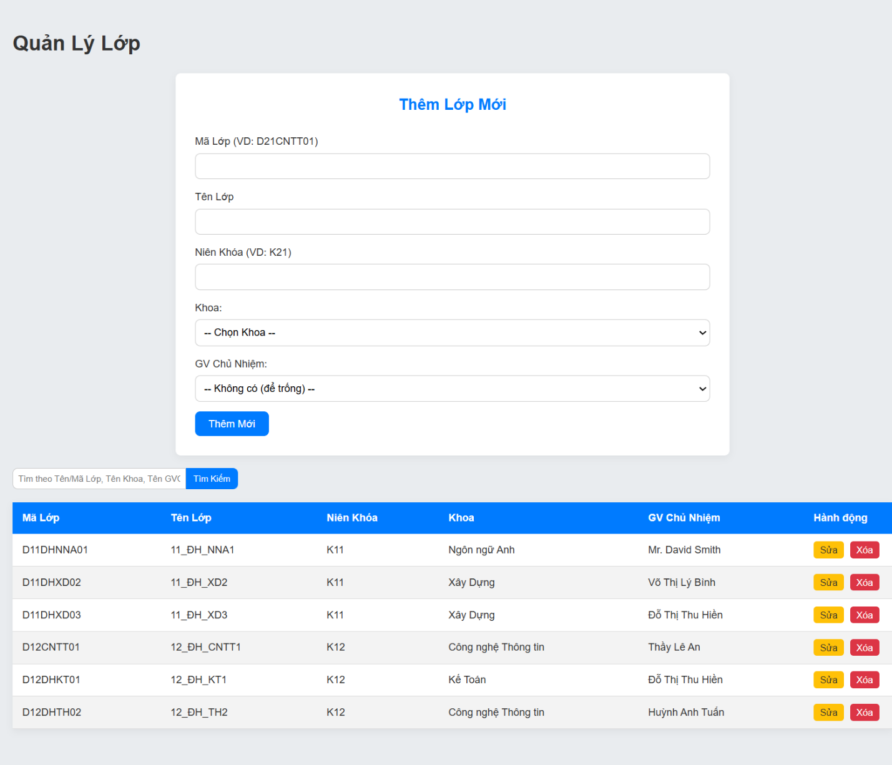
Đặt tả giao diện:
Mục đích: Cung cấp các chức năng CRUD(Thêm, Sửa, Xóa, Xem) cho Quản trị viên để quản lý thông tin các Lớp học.
Thành phần | Loại | Mô tả và chức năng
Tiêu đề | Text | "Quản Lý Lớp"
Biểu mẫu "Thêm Lớp Mới" | Form | Gồm các trường nhập liệu: Mã Lớp, Tên Lớp, Niên Khóa, Khoa (Dropdown - liên kết bảng Khoa), GV Chủ Nhiệm (Dropdown - liên kết bảng Giảng Viên).
Nút "Thêm Mới" | Button (Submit) | Xử lý: Gửi dữ liệu từ biểu mẫu để tạo một bản ghi Lớp mới. Tải lại danh sách sau khi thêm.
Thanh Tìm Kiếm | Form | Gồm ô nhập liệu và nút "Tìm Kiếm" để lọc Bảng Danh Sách Lớp.
Bảng Danh Sách Lớp | Table | Hiển thị danh sách các lớp.  Cột: STT, Mã Lớp, Tên Lớp, Niên Khóa, Khoa, GV Chủ Nhiệm, Hành động.
Cột "Hành động" | Buttons | Gồm 2 nút cho mỗi hàng:  - Sửa: Tải dữ liệu của Lớp này lên biểu mẫu để chỉnh sửa.  - Xóa: Xóa bản ghi Lớp (yêu cầu xác nhận).

Hình 3.2.8. Giao diện trang quản lý môn học
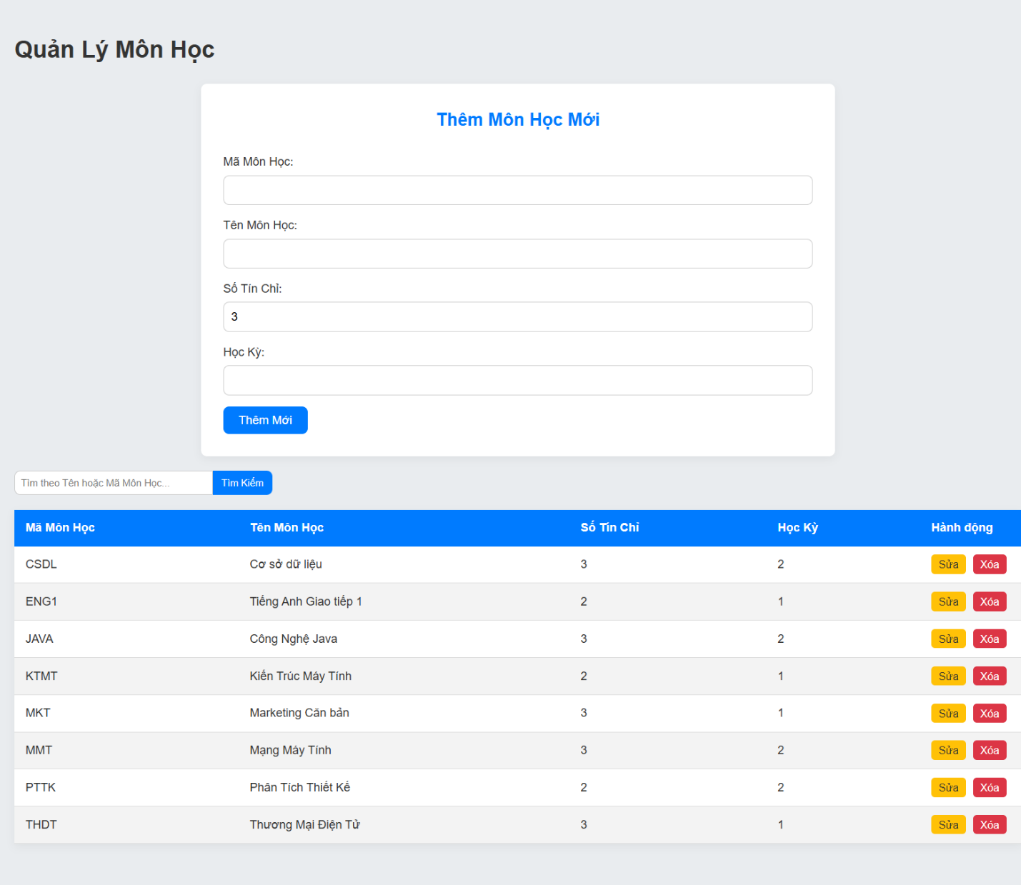
Đặt tả giao diện:
Mục đích: Cung cấp các chức năng CRUD (Thêm, Sửa, Xóa, Xem) cho Quản trị viên để quản lý thông tin các Môn Học.
Thành phần | Loại | Mô tả và chức năng
Tiêu đề | Text | "Quản Lý Môn Học"
Biểu mẫu "Thêm Môn Học Mới" | Form | Gồm các trường nhập liệu: Mã Môn Học, Tên Môn Học, Số Tín Chỉ, Học Kỳ.
Nút "Thêm Mới" | Button (Submit) | Xử lý: Gửi dữ liệu từ biểu mẫu để tạo một bản ghi Môn Học mới. Tải lại danh sách sau khi thêm.
Thanh Tìm Kiếm | Form | Gồm ô nhập liệu và nút "Tìm Kiếm" để lọc Bảng Danh Sách Môn Học.
Bảng Danh Sách Môn Học | Table | Hiển thị danh sách các môn học hiện có.  Cột: STT, Mã Môn Học, Tên Môn Học, Số Tín Chỉ, Học Kỳ, Hành động.
Cột "Hành động" | Buttons | Gồm 2 nút cho mỗi hàng:  - Sửa: Tải dữ liệu của Môn Học này lên biểu mẫu để chỉnh sửa.  - Xóa: Xóa bản ghi Môn Học (yêu cầu xác nhận).

Hình 3.2.9. Giao diện trang quản lý sinh viên
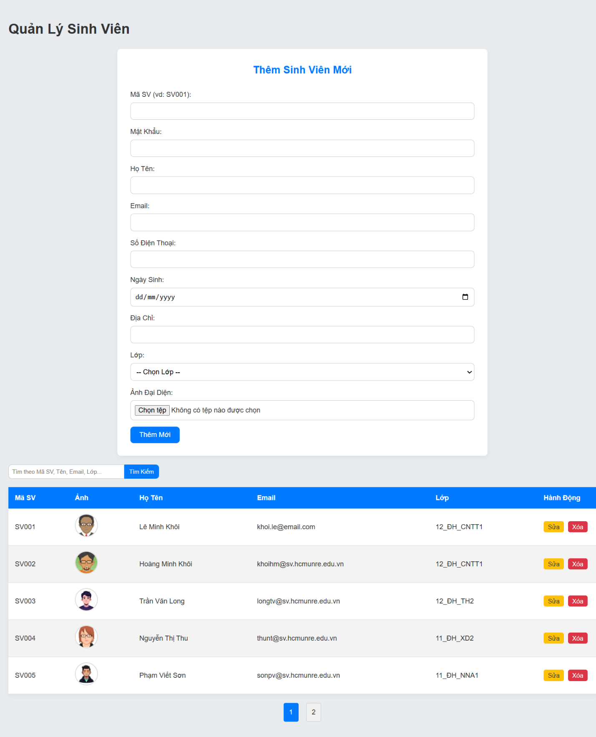
Đặt tả giao diện:
Mục đích: Cung cấp các chức năng CRUD(Thêm, Sửa, Xóa, Xem) cho Quản trị viên để quản lý thông tin hồ sơ và tài khoản của Sinh Viên.
Thành phần | Loại | Mô tả và chức năng
Tiêu đề | Text | "Quản Lý Sinh Viên"
Biểu mẫu "Thêm Sinh Viên Mới" | Form | Gồm các trường: Mã SV, Mật khẩu (dùng khi tạo mới), Họ Tên, Email, Số Điện Thoại, Ngày Sinh (Date Picker), Địa Chỉ, Lớp (Dropdown - liên kết bảng Lớp), Ảnh Đại Diện (File Upload).
Nút "Thêm Mới" | Button (Submit) | Xử lý: Gửi dữ liệu từ biểu mẫu để tạo một bản ghi Sinh Viên mới. Tải lại danh sách sau khi thêm.
Thanh Tìm Kiếm | Form | Gồm ô nhập liệu và nút "Tìm Kiếm" để lọc Bảng Danh Sách Sinh Viên.
Bảng Danh Sách Sinh Viên | Table | Hiển thị danh sách các sinh viên.  Cột: STT, Mã SV, Họ Tên, Email, SĐT, Ngày Sinh, Địa Chỉ, Lớp, Ảnh, Hành động.
Phân trang (Pagination) | Navigation | Cho phép người dùng chuyển qua lại giữa các trang dữ liệu khi danh sách quá dài.
Cột "Hành động" | Buttons | Gồm 2 nút cho mỗi hàng:  - Sửa: Tải dữ liệu của Sinh Viên này lên biểu mẫu để chỉnh sửa.  - Xóa: Xóa bản ghi Sinh Viên (yêu cầu xác nhận).

Hình 3.2.10. Giao diện trang quản lý điểm
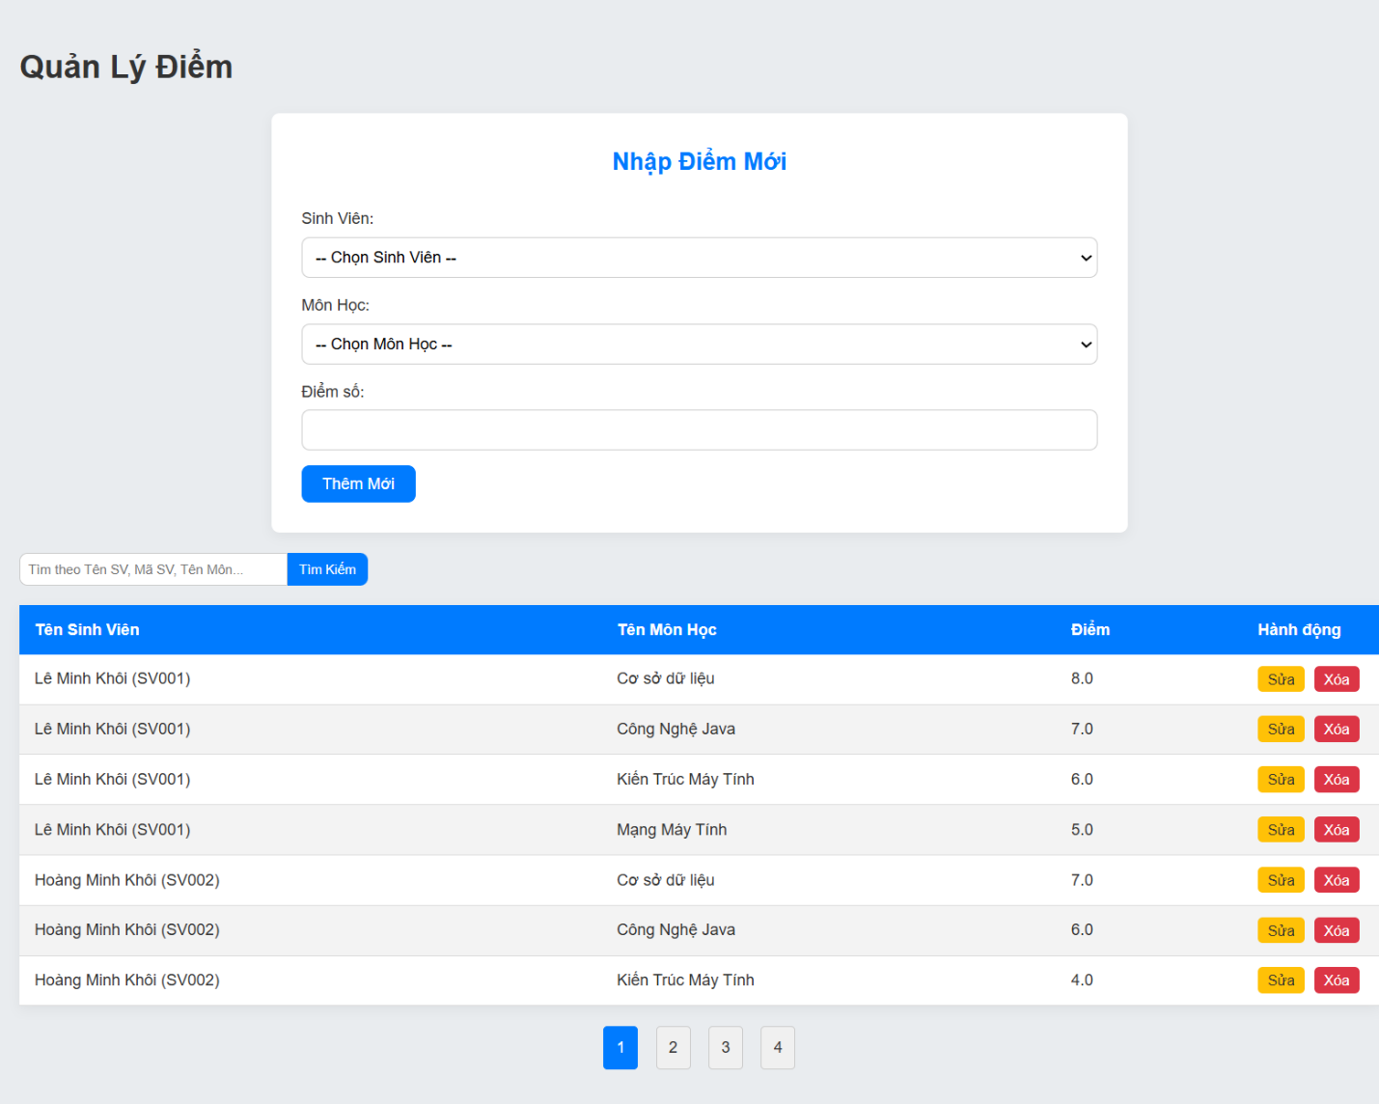
Đặt tả giao diện:
Mục đích: Cung cấp các chức năng CRUD(Thêm, Sửa, Xóa, Xem) cho Quản trị viên để nhập và quản lý Điểm số của sinh viên theo từng môn học.
Thành phần | Loại | Mô tả và chức năng
Tiêu đề | Text | "Quản Lý Điểm"
Biểu mẫu "Nhập Điểm Mới" | Form | Gồm các trường: Sinh Viên (Dropdown - liên kết bảng Sinh Viên), Môn Học (Dropdown - liên kết bảng Môn Học), Điểm số (Input - Number, yêu cầu validation 0-10).
Nút "Thêm Mới" | Button (Submit) | Xử lý: Gửi dữ liệu từ biểu mẫu để tạo một bản ghi Điểm mới. Tải lại danh sách sau khi thêm.
Thanh Tìm Kiếm | Form | Gồm ô nhập liệu và nút "Tìm Kiếm" để lọc Bảng Danh Sách Điểm.
Bảng Danh Sách Điểm | Table | Hiển thị danh sách điểm đã nhập.  Cột: STT, Mã SV, Tên Sinh Viên, Tên Môn Học, Điểm, Hành động.
Phân trang (Pagination) | Navigation | Cho phép người dùng chuyển qua lại giữa các trang dữ liệu khi danh sách quá dài.
Cột "Hành động" | Buttons | Gồm 2 nút cho mỗi hàng:  - Sửa: Tải dữ liệu Điểm này lên biểu mẫu để chỉnh sửa.  - Xóa: Xóa bản ghi Điểm (yêu cầu xác nhận).

Hình 3.2.11.Giao diện trang quản lý cán bộ
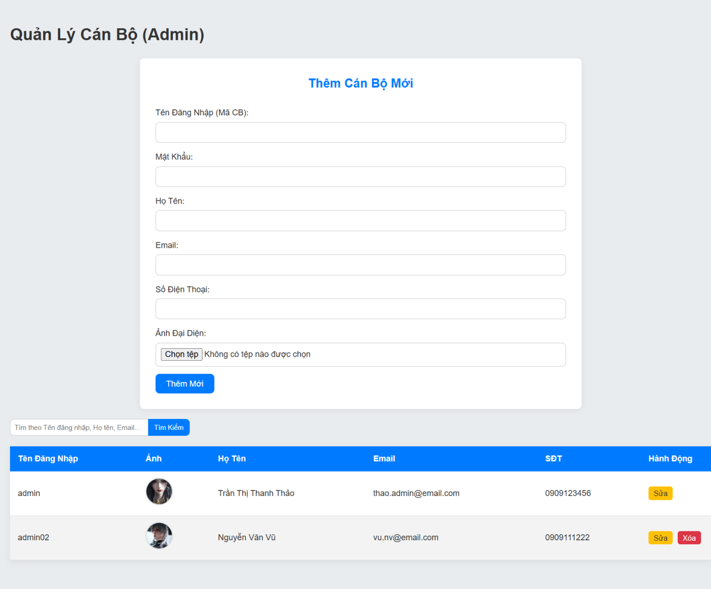
Đặt tả giao diện:
Mục đích: Cung cấp các chức năng CRUD(Thêm, Sửa, Xóa, Xem) cho Quản trị viên để quản lý các tài khoản Cán Bộ (Admin) khác trong hệ thống.
Thành phần | Loại | Mô tả và chức năng
Tiêu đề | Text | "Quản Lý Cán Bộ (Admin)"
Biểu mẫu "Thêm Cán Bộ Mới" | Form | Gồm các trường: Tên Đăng Nhập (Mã CB), Mật khẩu (dùng khi tạo mới), Họ Tên, Email, Số Điện Thoại, Ảnh Đại Diện (File Upload).
Nút "Thêm Mới" | Button (Submit) | Xử lý: Gửi dữ liệu từ biểu mẫu để tạo một bản ghi Cán Bộ mới. Tải lại danh sách sau khi thêm.
Thanh Tìm Kiếm | Form | Gồm ô nhập liệu và nút "Tìm Kiếm" để lọc Bảng Danh Sách Cán Bộ.
Bảng Danh Sách Cán Bộ | Table | Hiển thị danh sách các cán bộ.  Cột: STT, Mã CB, Họ Tên, Email, SĐT, Ảnh, Hành động.
Cột "Hành động" | Buttons | Gồm 2 nút cho mỗi hàng:  - Sửa: Tải dữ liệu của Cán Bộ này lên biểu mẫu để chỉnh sửa.  - Xóa: Xóa bản ghi Cán Bộ (yêu cầu xác nhận).

Hình 3.2.12.Giao diện trang thông tin sinh viên
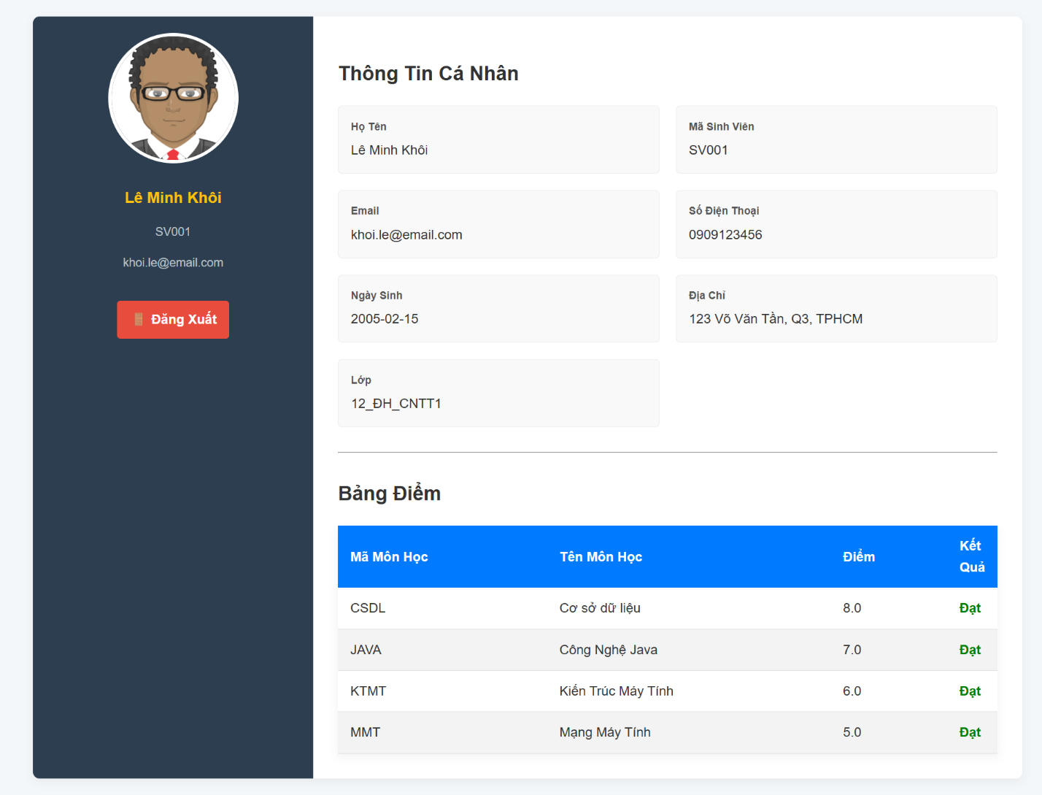
Đặt tả giao diện:
Mục đích: Cho phép sinh viên xem thông tin cá nhân và bảng điểm chi tiết của mình.
Thành phần | Loại | Mô tả và chức năng
Thanh Bên (Sidebar) | Navigation | Hiển thị thông tin tóm tắt của sinh viên (Ảnh, Tên, Mã SV, Email).
Nút "Đăng Xuất" | Button | Kết thúc phiên làm việc và chuyển hướng về Trang Đăng Nhập.
Khu vực Thông Tin | Read-only Data | Hiển thị chi tiết thông tin cá nhân của sinh viên (Họ Tên, Mã SV, Email, SĐT, Ngày Sinh, Địa Chỉ, Lớp). Dữ liệu này ở chế độ chỉ đọc.
Nút "Đăng Nhập" | Table | Liệt kê danh sách các môn học sinh viên đã học.  Cột: Mã Môn Học, Tên Môn Học, Điểm, Kết Quả.  Xử lý: Cột "Kết Quả" là dữ liệu suy diễn (derived data) từ cột "Điểm" theo quy tắc nghiệp vụ (VD: Điểm >= 4.0 là "Đạt").

KẾT LUẬN

1. Kết quả đạt được
Sau quá trình nghiên cứu, phân tích và triển khai, tiểu luận với đề tài "Thiết kế và xây dựng Ứng dụng Web Quản lý Sinh Viên bằng Công nghệ Java" đã hoàn thành các mục tiêu đề ra.
Ứng dụng đã được xây dựng thành công trên nền tảng Java Servlet/JSP và tuân thủ chặt chẽ kiến trúc Model-View-Controller (MVC). Hệ thống đã phân tách rõ ràng các thành phần: các lớp Model (như SinhVien.java, Khoa.java, Lop.java, Diem.java...) đại diện cho dữ liệu; các trang View (JSP) chịu trách nhiệm hiển thị; và các Controller (Servlet) xử lý logic nghiệp vụ và điều hướng.
Hệ thống đã đáp ứng đầy đủ các chức năng cốt lõi:
- Phân quyền: Xây dựng thành công chức năng Đăng nhập, Đăng xuất, và phân quyền cho hai vai trò chính: Quản Trị Viên (Admin) và Sinh Viên.
- Chức năng Sinh Viên: Sinh viên có thể xem thông tin cá nhân và bảng điểm chi tiết.
- Chức năng Quản Trị: Admin có Bảng điều khiển (admin_dashboard.jsp) thống kê số liệu, và thực hiện đầy đủ các thao tác CRUD (Thêm, Sửa, Xóa, Tìm kiếm, Phân trang) đối với toàn bộ 7 đối tượng quản lý (Khoa, Lớp, Giảng Viên, Sinh Viên, Môn Học, Điểm và Cán bộ Quản lý).
- Cơ sở dữ liệu: Hệ thống kết nối và thao tác ổn định với SQL Server thông qua JDBC (trong lớp CSDL.java).
Việc hoàn thành đề tài này đã giúp em củng cố vững chắc kiến thức về lập trình web Java, hiểu rõ quy trình hoạt động của Servlet, JSP và tầm quan trọng của mô hình MVC trong phát triển phần mềm.

2. Hạn chế
Do hệ thống đang trong giai đoạn phát triển và kiểm thử, cho nên bên cạnh các kết quả đạt được, hệ thống vẫn còn một số hạn chế cần cải thiện:
- Về cơ chế Bảo mật dữ liệu: Ở phiên bản hiện tại, hệ thống tập trung vào tính đúng đắn của giải thuật đăng nhập nên việc lưu trữ mật khẩu trong Cơ sở dữ liệu vẫn ở dạng văn bản gốc để thuận tiện cho quá trình kiểm thử (Debug). Cơ chế mã hóa (Hashing) chưa được kích hoạt trong phiên bản này.
- Về kiểm soát truy cập (Authorization): Hệ thống hiện thực hiện phân quyền dựa trên logic tại các trang chức năng. Tuy nhiên, cơ chế ngăn chặn truy cập trực tiếp qua đường dẫn URL (bằng Servlet Filter) chưa được áp dụng đồng bộ trên toàn bộ các trang quản trị, dẫn đến tiềm ẩn rủi ro nếu người dùng cố tình can thiệp đường dẫn.
- Về trải nghiệm người dùng (UX): Việc kiểm tra tính hợp lệ của dữ liệu (Validation) hiện đang được xử lý chặt chẽ ở phía Server và Database để đảm bảo tính toàn vẹn. Tuy nhiên, các thông báo lỗi phản hồi tức thời ngay trên giao diện (Client-side Validation) chưa được tối ưu hóa, đôi khi gây bất tiện cho người dùng khi nhập liệu.
- Về mở rộng nghiệp vụ: Phân hệ dành cho Giảng viên (xem lớp chủ nhiệm, nhập điểm trực tuyến) mới chỉ dừng lại ở mức thiết kế cấu trúc dữ liệu (Model/Database), chưa hoàn thiện đầy đủ các giao diện chức năng tương tác chi tiết như phân hệ Quản trị viên.

3. Hướng phát triển dự án
Từ những kết quả đạt được và hạn chế còn tồn tại, đề tài có thể được mở rộng và phát triển theo các hướng sau:
- Nâng cấp cơ chế Bảo mật và Phân quyền: Áp dụng các thuật toán Hashing mạnh (như BCrypt hoặc SHA-256) để mã hóa mật khẩu và triển khai hệ thống Servlet Filter nhằm kiểm soát chặt chẽ quyền truy cập dựa trên vai trò (Role-based), ngăn chặn triệt để các truy cập trái phép.
- Hoàn thiện Kiểm tra dữ liệu (Validation): Tích hợp chặt chẽ giữa kiểm tra phía máy khách (JavaScript) và kiểm tra phía máy chủ (Server-side Validation) để đảm bảo tính toàn vẹn và chính xác tuyệt đối của dữ liệu trước khi lưu vào Cơ sở dữ liệu.
- Mở rộng Phân hệ Giảng viên: Xây dựng cổng thông tin dành riêng cho Giảng viên, cho phép xem danh sách lớp, lịch giảng dạy và thực hiện nhập/cập nhật điểm số trực tuyến thay vì chỉ quản trị viên thực hiện.
- Hiện đại hóa Giao diện (UI/UX): Cải thiện trải nghiệm người dùng bằng cách áp dụng các Framework hiện đại (như Bootstrap 5) để giao diện tương thích tốt trên mọi thiết bị (Responsive Design) và chuyên nghiệp hơn.
- Thống kê và Báo cáo trực 0071uan: Phát triển các mô-đun báo cáo nâng cao, tích hợp thư viện biểu đồ (như Chart.js) vào Dashboard để hiển thị trực quan các số liệu: Phân bố điểm số, tỉ lệ sinh viên theo Khoa/Lớp.

TÀI LIỆU THAM KHẢO
[1] Herbert Schildt, Java: The Complete Reference (11th Edition), McGraw-Hill Education, 2018.
[2] Marty Hall & Larry Brown, Core Servlets and JavaServer Pages, Volume 1: Core Technologies (2nd Edition), Prentice Hall, 2013.
[3] Ian Sommerville, Software Engineering (10th Edition), Pearson Education, 2016.
[4] Kathy Sierra & Bert Bates, Head First Servlets & JSP (2nd Edition), O'Reilly Media, 2008.
[5] C.J. Date, An Introduction to Database Systems (8th Edition), Addison-Wesley, 2003.
[6] Jon Duckett, HTML and CSS: Design and Build Websites, Wiley, 2011.
[7] Oracle Corporation, Java Servlet 5.0 Specification, Eclipse Foundation, 2020.
[8] Microsoft Corporation, Microsoft JDBC Driver for SQL Server Documentation, Microsoft Press, 2019.
[9] David M. Geary, Core JSTL: JavaServer Pages Standard Tag Library, Sun Microsystems Press, 2003.
[10] Grady Booch, Robert A. Maksimchuk, Michael W. Engle, Bobbi J. Young, Jim Conallen & Kelli A. Houston, Object-Oriented Analysis and Design with Applications (3rd Edition), Addison-Wesley Professional, 2007.

